**RELATÓRIO COM PRINTS DO PROJETO GITHUB - LOPAL**

Mônica Cotrim Manfrinato n°21 07/04/2025

1. Print tela dos colaboradores ( Fernando)

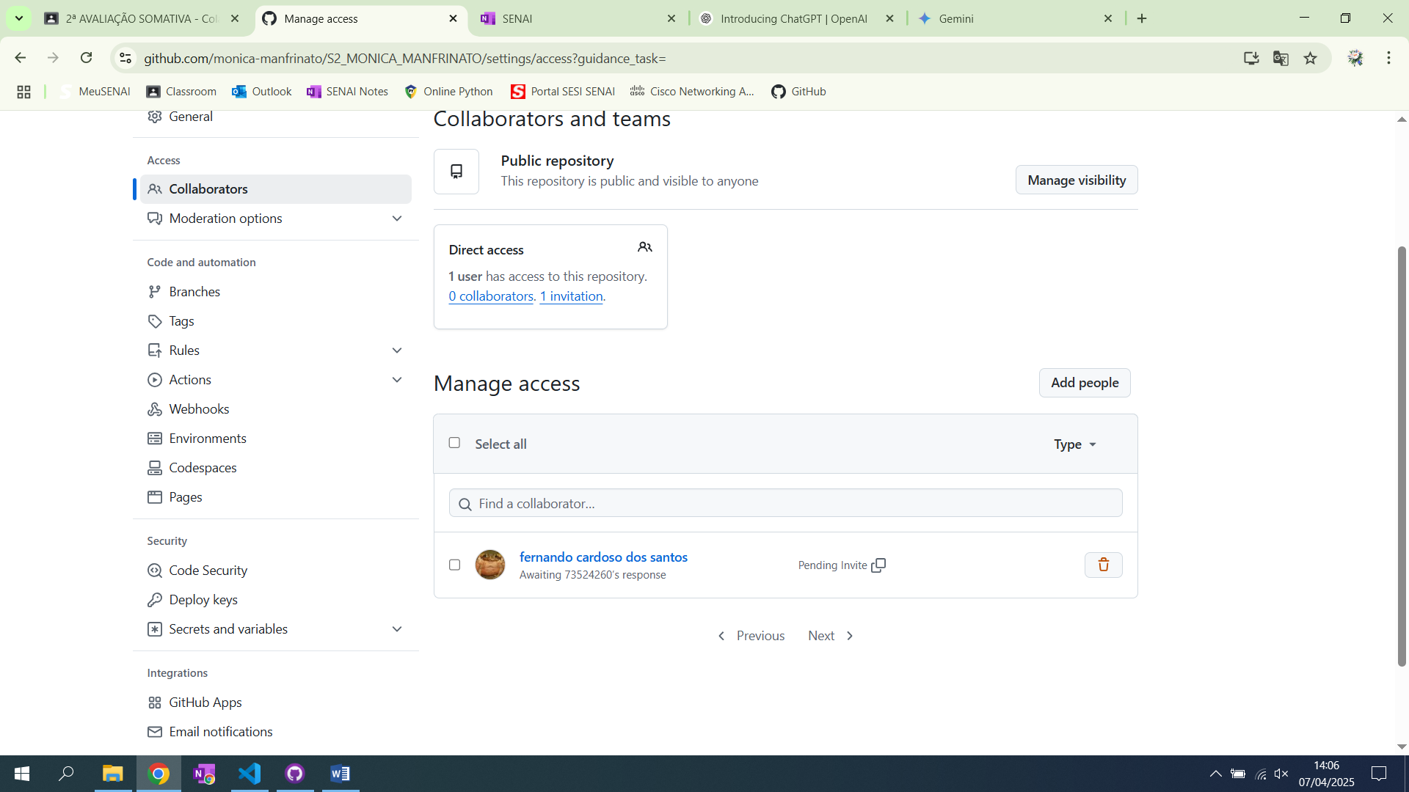

1. Print tela das regras do depositório

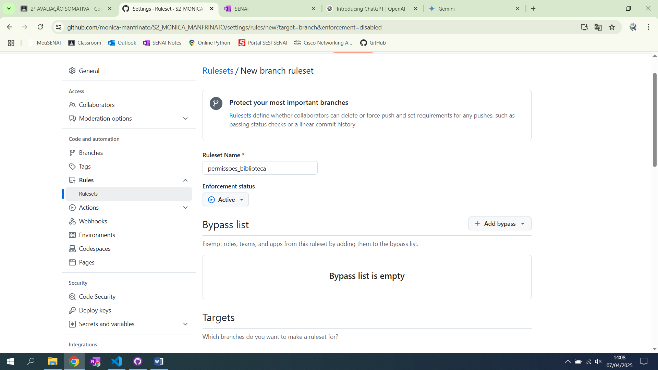

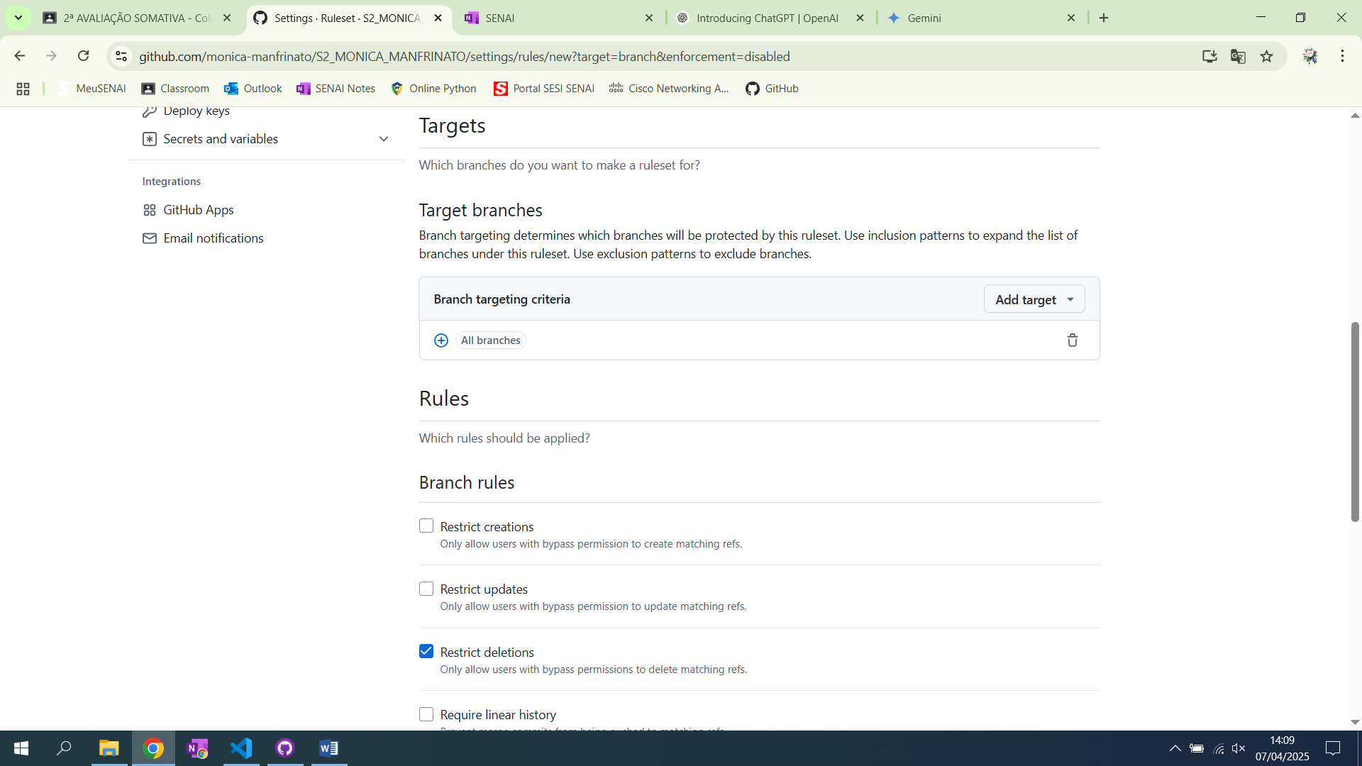

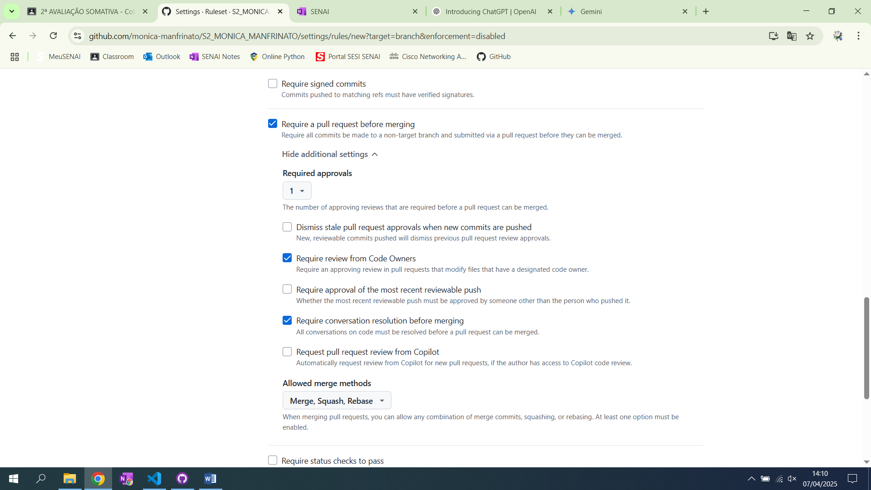

1. Fork do repositório do colega para verificação

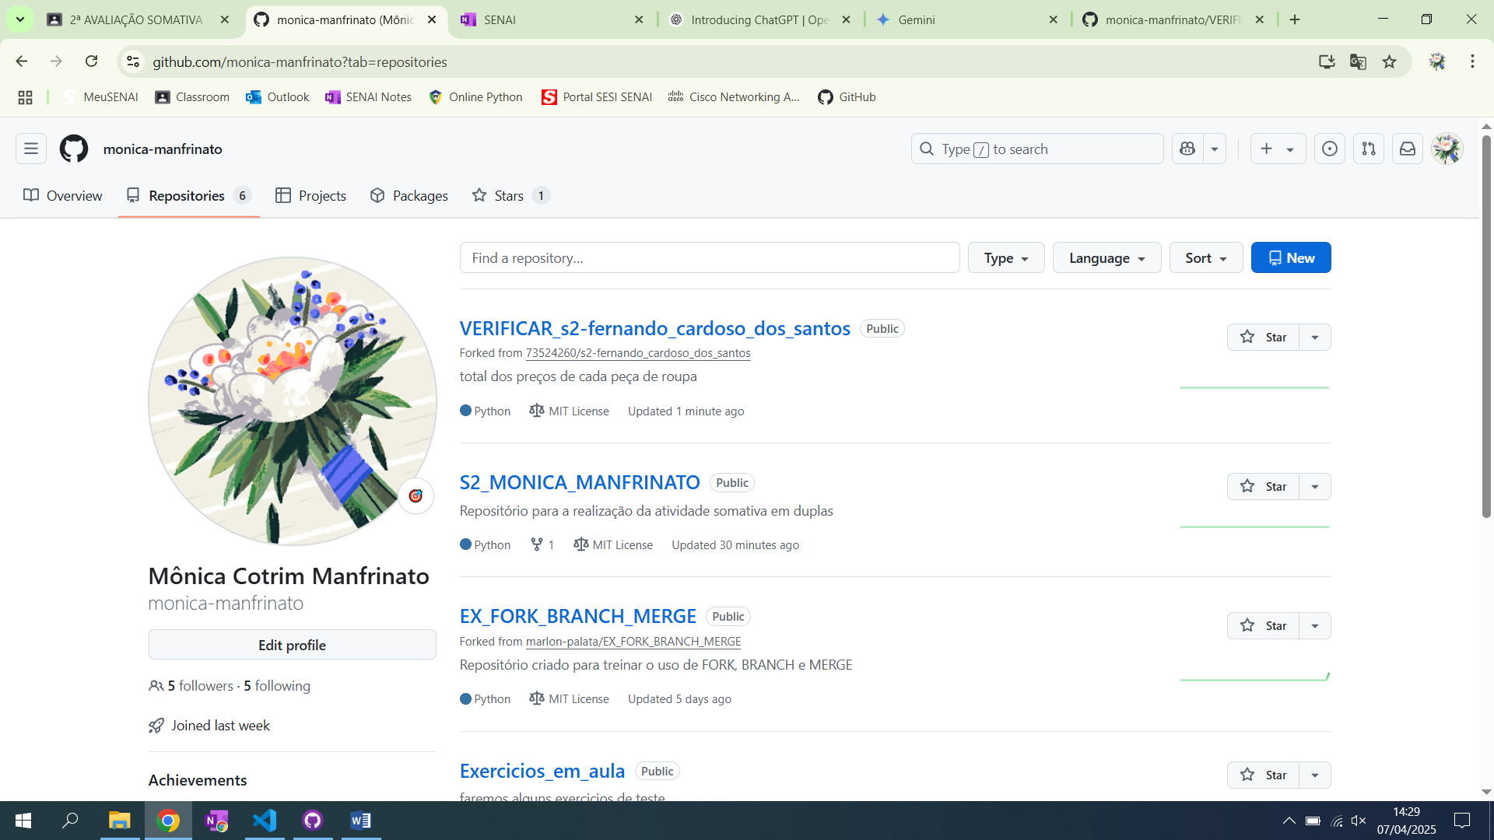

1. Pull request concluído com sucesso

